**SE BELEG**

**Systemaussehen**

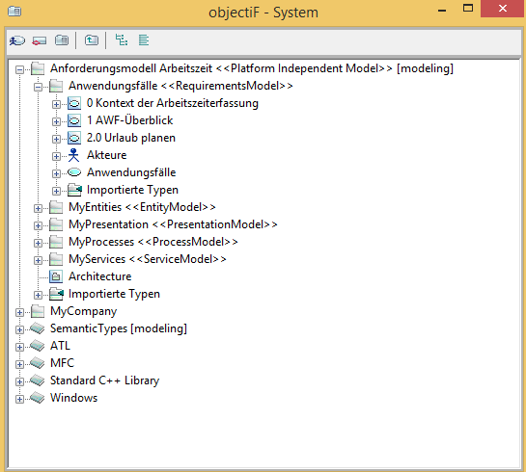

**Aufgabe 4 – Kontextdiagramm**

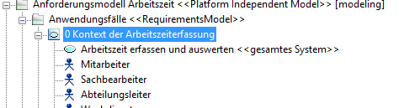

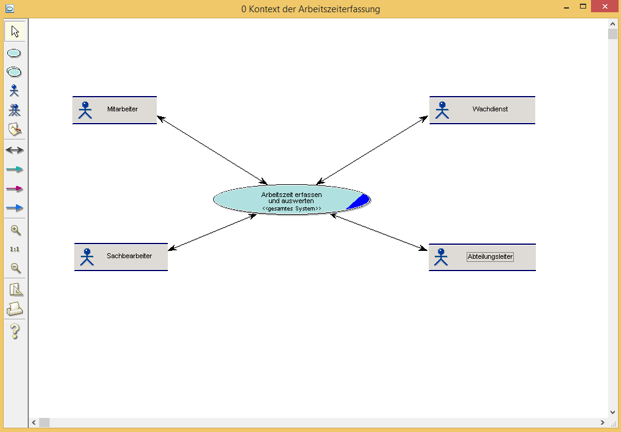

Aufgabe 5 – Anwendungsfalldiagramm (Überblick)

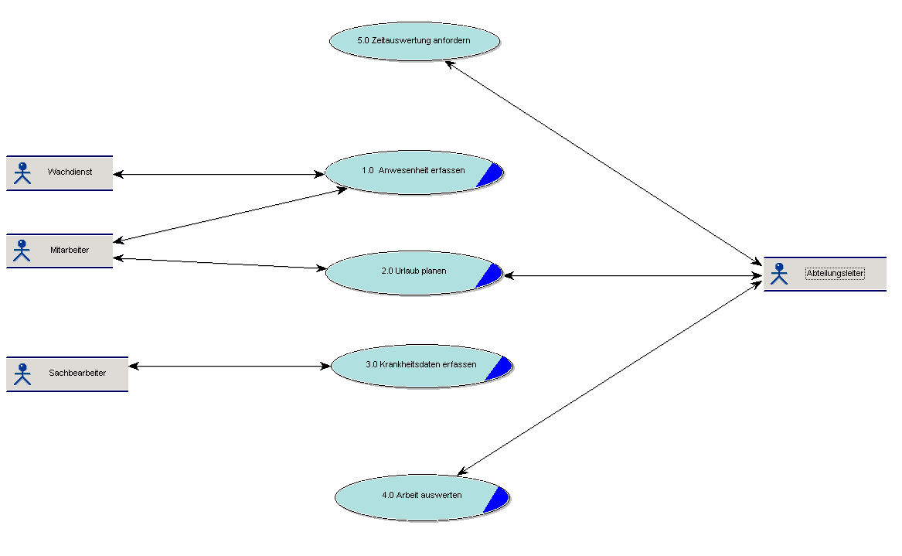

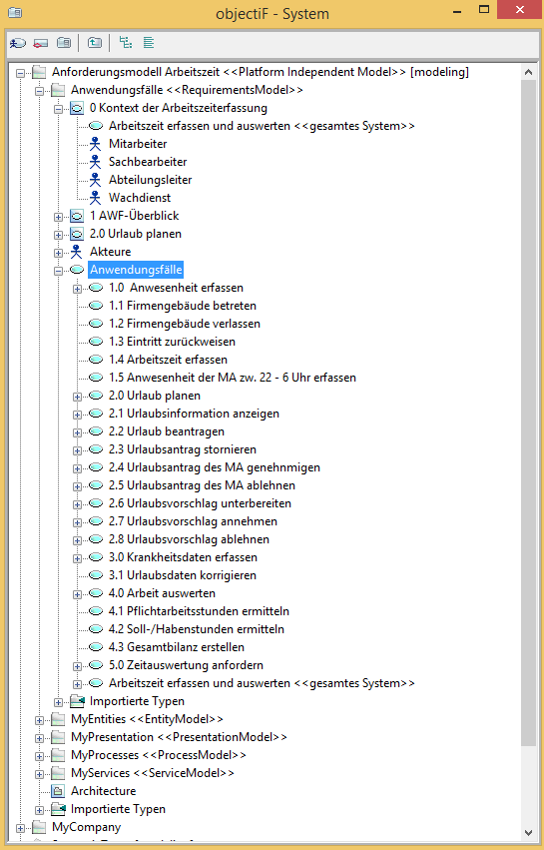

Aufgabe 6 – Detallierung (Urlaub planen)

